

Návod na obsluhu

Univerzálny krájač CASO UZ 400

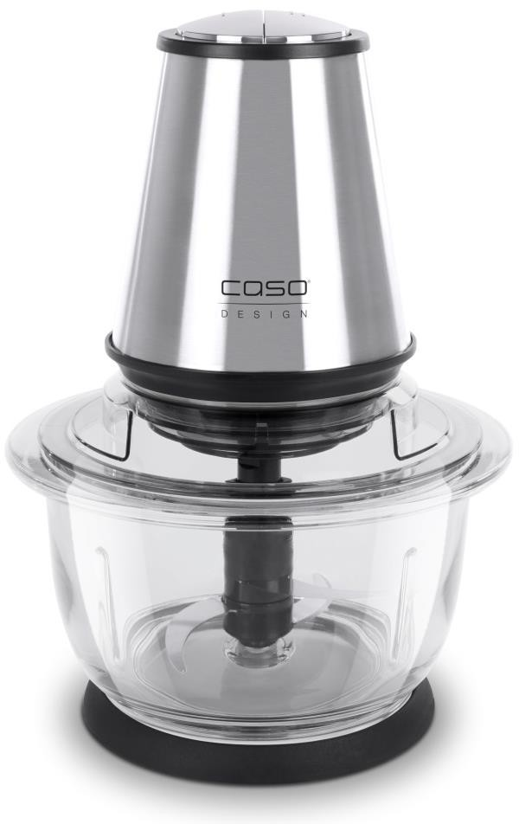


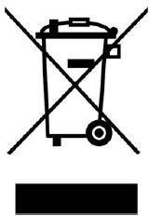



Návod na obsluhu

Všeobecné

Prečítajte si prosím informácie v tomto dokumente, aby ste sa mohli rýchlo zoznámiť so svojím prístrojom a využívať všetky jeho funkcie. Pokiaľ s ním budete správne zaobchádzať a starať sa oň, bude vám UZ 400 slúžiť mnoho rokov. Prajeme vám veľa radosti z jeho používania!

Informácie o tejto príručke
Tento návod na obsluhu je súčasťou prístroja UZ 400 (ďalej len "prístroj") a poskytuje dôležité informácie pre prvé uvedenie do prevádzky, bezpečnosť, zamýšľané použitie a starostlivosť o prístroj. Návod na obsluhu musí byť pri zariadení neustále k dispozícii. Tento návod na obsluhu si musí prečítať a používať každá osoba, ktorá je poverená prácou so zariadením:
- Uvedenie do prevádzky
- Riešenie problémov a/alebo čištenie
Návod na obsluhu uschovajte na bezpečnom mieste a odovzdajte ho spolu s prístrojom ďalšiemu majiteľovi.

Varovné upozornenia
V návode na obsluhu sú použité nasledujúce upozornenia.



- Dodržujte pokyny uvedené v tomto upozornění, aby ste predišli nebezpečenstvu smrti
VAROVANIE
Výstražné upozornenie tohto stupňa nebezpečenstvo označuje možnú nebezpečnú situáciu.
Ak sa nebezpečnej situácii nevyhnete, môže to viesť k vážnym zraneniam.
vážného zranění osob.
NEBEZPEČENSTVO
Výstražné upozornenie tohto stupňa nebezpečenstva označuje potenciálne nebezpečnú situáciu.
Ak sa nebezpečnej situácii nepodarí zabrániť, môže to viesť k úmrtiu alebo vážnym zraneniam.

- Dodržujte pokyny uvedené v tomto upozornení, aby ste predišli zraněniu osôb.

POZOR
Výstražné upozornenie tohto stupňa nebezpečenstva označuje možnú nebezpečnú situáciu.
Ak sa nebezpečnej situácii nevyhnete, môže dôjsť k ľahkým alebo stredne ťažkým zraneniam.
- Dodržujte pokyny uvedené v tomto upozornení,aby ste predišli zraneniu osôb.

UPOZORNENIE
Takéto upozornenie uvádza ďalšie informácie, ktoré uľahčia manipuláciu so strojom.

12 Bezpečnosť
V této kapitole sú uvedené dôležité bezpečnostné upozornenia pri manipulácii so zariadením. Zariadenie zodpovedá požadovaným bezpečnostným predpisom. Nesprávne použitie môže mať za následok škody na zdraví alebo majetku.

Výhradné Použitie
Toto zariadenie je určené iba na použitie v domácnostiach v uzavretých priestoroch pre
• Spracovanie korenia a vlhkých bylín a príprava pesta
• Spracovanie mäsa
Toto zariadenie je určené na použitie v domácnosti a na podobné aplikácie, ako sú:
• v kuchyniach pre zamestnancov v obchodoch, kanceláriách a iných komerčných priestoroch; v penziónoch,
• v poľnohospodárskych usadlostiach;
• zákazníkov v hoteloch, moteloch a ďalších ubytovacích zariadeniach. Využitie na iný účel alebo na účel, ktorý presahuje tento opis, sa považuje za nezlučiteľné s určeným alebo stanoveným využitím.
Nesekajte veľmi tvrdé prísady, napríklad ľad.
Varovanie Nebezpečenstvo v dôsledku nechceného použitia!
Nebezpečenstvo môže z prístroja vyžarovať, pokiaľ je výrobek používaný k inému použitu než je napísané v príučke
► Zariadenie používajte výhradne na určený účel.
- Dodržujte postupy popísané v tomto návode na obsluhu. Nároky všetkého druhu z titulu škôd vzniknutých v dôsledku neúmyselného použitia sú vylúčené.
- Užívateľ nesie výhradné riziko

Všeobecné bezpečnostné informácie
Vezmite prosím na vedomie
Dodržujte nasledujúce všeobecné bezpečnostné pokyny týkajúce sa bezpečnej manipulácie s prístrojom.
- Před použitím zariadenia skontrolujte, či na ňom nie sú viditeľné vonkajšie poškodenia. Poškodené zariadenie nikdy neuvádzajte do prevádzky.

Vezmite prosím na vedomie
- Ak je napájací kábel poškodený, musí ho vymeniť výrobca, jeho servisné oddelenie alebo podobne kvalifikovaná osoba, aby sa predišlo akémukoľvek nebezpečenstvu. Nenechávajte spotrebič počas prevádzky bez dozoru.
- Nenechávajte prístroj v prevádzke bez dozoru.
- Toto zariadenie nesmú používať deti. Prístroj a jeho kábel uchovávajte mimo dosahu detí.
- Tento spotrebič by nemali používať osoby so zníženými fyzickými, zmyslovými alebo duševnými schopnosťami alebo osoby s nedostatočnými skúsenosťami a znalosťami, pokiaľ nie sú pod dohľadom osoby zodpovednej za ich bezpečnosť a pokiaľ im nebol poskytnutý dohľad alebo neboli poučené o používaní spotrebiča bezpečným spôsobom.
- Deti sa so spotrebičom nesmú hrať.
- Čistenie a užívateľskú údržbu nesmú vykonávať deti.
- Spotrebič nepoužívajte s mokrými rukami a nepoužívajte ho bez záťaže.
- Dbajte na to, aby sa prívodný sieťový kábel nedostal do kontaktu s ostrými hranami a/alebo horúcimi povrchmi.
- Prípadné opravy smú vykonávať iba kvalifikovaní elektrikári, ktorí boli vyškolení výrobcom. Nesprávne vykonané opravy môžu spôsobiť značné nebezpečenstvo pre používateľa.
- Chybné súčasti musia byť vždy nahradené originálnymi náhradnými dielmi. Iba také diely zaručujú splnenie bezpečnostných požiadaviek.

Vezmite prosím na vedomie

- Opravy zariadenia v záručnej dobe môžu vykonávať iba servisné oddelenia poverené výrobcom, inak v prípade akéhokoľvek následného poškodenia zaniká nárok na záruku.
- Vždy vytiahnite zástrčku zo zásuvky, keď je spotrebič bez dozoru, nepoužíva sa alebo sa bude čistiť.
- Zariadenie nie je určené na ovládanie pomocou externého časovača alebo samostatného systému diaľkového ovládania.
- Zariadenie nie je určené pre tekuté alebo horúce prísady.
- Nenechávajte prístroj v prevádzke bez dozoru.
- Pri odpájaní odpojte zástrčku, nie kábel, a neťahajte zariadenie za kábel.
- Šnúru neomotávajte okolo spotrebiča a neohýbajte ju.
- Zariadenie nepoužívajte, ak je v nečinnosti.
- Zariadenie je určené pre krátkodobú prevádzku. Zariadenie spúšťajte v intervaloch 30 sekúnd prevádzky a 2 minúty vychladnutia

Zdroje nebezpečenstva

Nebezpečenstvo zranenia
Varování
Při neopatrném používání přístroje hrozí nebezpečí poranění kvůli ostrým hranám. Dbejte následujících upozornění, abyste předešli zranění.
- Čepele jsou velmi ostré, dotýkejte se jich výhradně na

Varovanie
- Vyvarujte sa kontaktu s pohyblivými časťami.
- Do prístroja nikdy nenalievajte horúce potraviny / horúce tekutiny. Hrozí nebezpečenstvo poranenia! Mohlo by dôjsť k poškodeniu prístroja.
- Pred demontážou alebo montážou zariadenia odpojte zástrčku od elektrickej siete


Nebezpečenstvo spôsobené elektrickou energiou
Nebezpečenstvo

Smrteľné nebezpečenstvo spôsobené elektrickým prúdom!

Pri kontakte s vodičmi alebo čiastkovými zariadeniami pod napätím hrozí smrteľné nebezpečenstvo! Dodržujte nasledujúce bezpečnostné pokyny, aby ste sa vyhli nebezpečenstvu spôsobenému elektrickým prúdom:

► Ak je napájací kábel poškodený, musí ho vymeniť výrobca, jeho servisné oddelenie alebo podobne kvalifikovaná osoba, aby sa predišlo akémukoľvek nebezpečenstvu. Nenechávajte spotrebič počas prevádzky bez dozoru.

► Nepoužívajte tento prístroj, ak je poškodený jeho napájací kábel alebo zástrčka, pokiaľ nefunguje správne alebo ak je poškodený či spadol. Ak je napájací kábel poškodený, musí ho vymeniť výrobca alebo jeho servisná agentúra či podobne kvalifikovaná osoba, aby sa predišlo akémukoľvek nebezpečenstvu.

► Nenechávajte kábel visieť cez okraj stola alebo pultu a nedotýkajte sa horúcich povrchov (napr. sporáka).
- Zariadenie, kábel ani zástrčku neponárajte do vody ani iných tekutín a nevkladajte ich do umývačky riadu.
Nebezpečenstvo
- V žiadnom prípade neotvárajte kryt zariadenia. Pri dotyku spojov pod napätím a zmene elektrickej alebo mechanickej konštrukcie hrozí nebezpečenstvo úrazu elektrickým prúdom. Okrem toho môže dôjsť aj k funkčným poruchám na zariadení.
- Pred čistením, údržbou, demontážou alebo montážou spotrebiča ho odpojte od elektrickej siete.

Obmedzenie zodpovednosti
Všetky technické informácie, údaje a upozornenia týkajúce sa inštalácie, prevádzky a starostlivosti sú v dobe tlače úplne aktuálne a sú zostavené podľa nášho najlepšieho vedomia a svedomia s ohľadom na naše doterajšie skúsenosti a poznatky. Z poskytnutých informácií, obrázkov alebo popisov v tejto príručke nie je možné vyvodzovať žiadne nároky. Výrobca nepreberá žiadnu zodpovednosť za škody alebo zranenia vzniknuté v dôsledku: Nedodržania návodu na obsluhu.
• Použitie na iné než určené účely Nesprávne opravy
• Technické zmeny Použitie neautorizovaných náhradných dielov, úpravy zariadenia
• Používanie neautorizovaných príloh.
Úpravy zariadenia sa neodporúčajú a nevzťahuje sa na ne záruka. Všetky preklady sú vykonané podľa nášho najlepšieho vedomia. Nepreberáme žiadnu zodpovednosť za chyby v preklade, a to ani v prípade, že preklad bol vykonaný nami alebo na náš pokyn. Záväzný zostáva výhradne nemecký originál.

Ochrana autorských práv
Tento dokument je chránený autorskými právami. Spoločnosť Braukmann GmbH si vyhradzuje všetky práva, vrátane práv na fotomechanickú reprodukciu, rozmnožovanie a šírenie pomocou špeciálnych postupov (napr. spracovanie dát, dátové nosiče, dátové siete), a to aj čiastočne. S výhradou obsahových a technických zmien.

13 Uvádzanie do prevádzky
V tejto kapitole sú uvedené dôležité bezpečnostné upozornenia pri prvom uvedení prístroja do prevádzky. Dodržujte nasledujúce upozornenia, aby ste predišli nebezpečenstvu a škodám:

Bezpečnostné informácie
Varovanie
Pri uvádzaní zariadenia do prevádzky môže dôjsť k osobným a majetkovým škodám! Aby ste sa vyhli týmto nebezpečenstvám, dodržujte nasledujúce bezpečnostné pokyny:
► Obalové materiály sa nesmú používať na hranie. Hrozí nebezpečenstvo udusenia.

  - Rozsah dodávky a prepravná kontrola
Uz sa spravidla 400 dodáva s nasledujúcimi súčasťami:
- UZ veko 400 Sklenena miska Protišmykový krúžok
- Štvornásobné nože s ochrannými krytmi Návod na obsluhu
Vezmite prosím na vedomie
- Skontrolujte, či je zásielka kompletná a či nie je viditeľne poškodená.
- Bezodkladne informujte dopravcu, poisťovňu a dodávateľa o neúplnej zásielke alebo poškodení v dôsledku nedostatočného balenia alebo v dôsledku prepravy.

Rozbalenie
Pri vybaľovaní zariadenia postupujte nasledovne:
• Vyberte zariadenie zo škatule a odstráňte obalový materiál.


Likvidácia obalov
Obal chráni zariadenie pred poškodením počas prepravy. Obalové materiály sú vybrané s ohľadom na životné prostredie a recykláciu, a preto je možné ich recyklovať. Vracanie obalov späť do materiálového cyklu šetrí suroviny a znižuje množstvo nahromadeného odpadu. Všetky obalové materiály, ktoré už nepotrebujete, odovzdajte na likvidáciu na sběrné miesta "Zeleného bodu".
Vezmite prosím na vedomie
- Pokiaľ je to možné, uschovajte si originálny obal zariadenia po celú dobu záručnej doby zariadenia, aby ste mohli zariadenie v prípade reklamácie znovu riadne zabaliť.

Požiadavky na umiestnenie nastavenia:

Aby bola zaistená bezpečná a bezproblémová prevádzka zariadenia, musí namiesto nastavenia spĺňať nasledujúce predpoklady:
• Zariadenie položte na pevnú a rovnú pracovnú plochu.
• Zariadenie nepoužívajte vo vonkajšom prostredí.
• Miesto nastavenia zvoľte tak, aby sa k zariadeniu nedostali deti.
• Zariadenie nie je určené na inštaláciu do steny alebo vstavanej skrine.
• Prístroj nenastavujte v horúcom, mokrom alebo extrémne vlhkom prostredí alebo v blízkosti horľavých materiálov.
• Inštaláciu a montáž tohto zariadenia na nestacionárnych miestach (napr. na lodiach) musia vykonávať špecializované firmy / elektrikári, pokiaľ zaručujú predpoklady pre bezpečné používanie tohto zariadenia.

Elektrické pripojenie

Aby bola zaistená bezpečná a bezporuchová prevádzka zariadenia, je treba pri elektrickom pripojení dodržiavať nasledujúce pokyny:
• Pred pripojením zariadenia porovnajte údaje o pripojení (napätie a frekvencia) na typovom štítku s údajmi o elektrickej sieti. Tieto údaje musia súhlasiť, aby nedošlo k poškodeniu zariadenia. V prípade pochybností sa obráťte na kvalifikovaného elektrikára.
• Elektrická zásuvka musí byť chránená bezpečnostným vypínačom 16 A.
• Na prepojenie zariadenia s elektrickou sieťou je možné použiť predlžovací kábel s dĺžkou 3 m (max.) a prierezom 1,5 mm². Použitie viacerých zástrčiek alebo gangov je zakázané z dôvodu nebezpečenstva požiaru, ktoré s tým súvisia.
• Uistite sa, že napájací kábel nie je poškodený a že nebol inštalovaný pod zariadením alebo nad horúcimi či ostrými povrchmi.
• Elektrická bezpečnosť zariadenia je zaručená iba vtedy, ak je zariadenie pripojené k riadne inštalovanému systému ochranných vodičov. Prevádzka s použitím elektrickej zásuvky bez ochranného vodiča je zakázaná. V prípade pochybností nechajte domovú inštaláciu skontrolovať kvalifikovaným elektrikárom. Výrobca nemôže niesť zodpovednosť za škody spôsobené chýbajúcim alebo poškodeným ochranným vodičom.

14 Design a funkcie
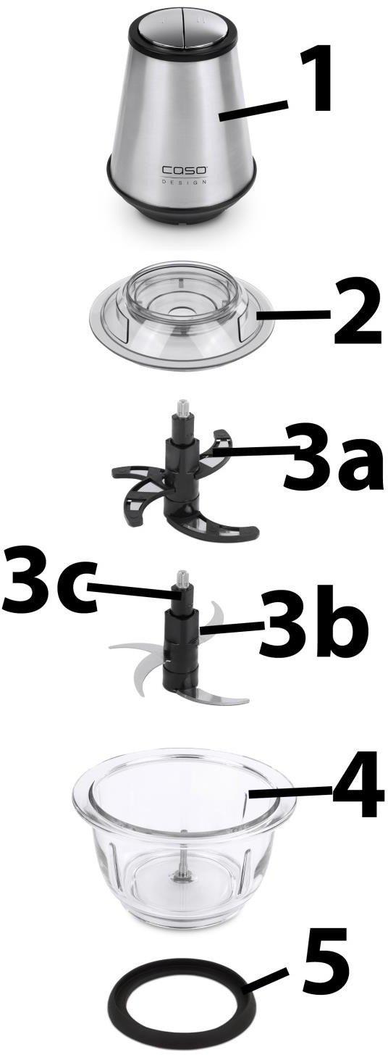
V tejto kapitole sú uvedené dôležité bezpečnostné upozornenia týkajúce sa konštrukcie a funkcie prístroja.

Kompletný prehľad
- motorová jednotka
- veko čepele
3a s ochrannými krytkami
3b čepele bez ochranných krytov
3c hnací hriadeľ - tu sa dotýkame lopatky
- sklenená misa
- protišmykový krúžok
Varovanie
- Čepele sú veľmi ostré, dotýkajte sa ich výhradne na hnacom hriadeli.
- Udržujte prsty, vlasy a odev mimo dosahu nožov.
- Počas čistenia prístroja sa nedotýkajte nožov.
Po použití nasaďte na nože ochranné kryty. Buďte opatrní!

Hodnotiaci štítok
Pod prístrojom je možné založiť typový štítok s údajmi o pripojení a výkone.

Obsluha a manipulácia
V tejto kapitole sú uvedené dôležité upozornenia týkajúce sa prevádzky prístroja. Dodržujte nasledujúce upozornenia, aby ste sa vyhli nebezpečenstvu a škodám.

Krátkodobá prevádzka
Zariadenie je určené iba pre krátkodobú prevádzku. Zariadenie spúšťajte v intervaloch 30 sekúnd prevádzky a 2 minúty vychladnutia, aby ste zabránili prehriatiu. V opačnom prípade by mohlo dôjsť k poškodeniu motora. Po uplynutí intervalov 3 nechajte zariadenie niekoľko 30 minút vychladnúť.

Pred prvým použitím
Vyčistite prístroj podľa pokynov v kapitole: Čistenie a údržba.
Vezmite prosím na vedomie
- Pri prvom použití sa objaví malý zápach. Ten je neškodný a po chvíli zmizne.

Zostavenie stránok

Umiestnite protišmykový krúžok na stabilný povrch. Na protišmykový krúžok položte sklenenú misu. Dotýkajte sa vybrúseného výhradne na hnacom hriadeli a opatrne odoberte ochranné krytky. Umiestnite brity na držiak v sklenenej miske. Pridajte požadované potraviny. Sklenenú misku zakryte viečkom. Nasaďte motorovú jednotku na hnací hriadeľ a zatlačte ju dolu, kým nezapadne.

Operace

Umiestnite nože na držiak v sklenenej mise. Pridajte požadované potraviny. Na sklenenú misu nasaďte veko. Umiestnite motorovú jednotku na hnací hriadeľ a zatlačte ju dole, kým nezapadne. Použite rýchlosť alebo1 v závislosti 2, na zvolenej potravine.

Rýchlosť1 - mäkké ovocie a zelenina, napríklad cibuľa, cesnak.

Rýchlosť2 - tvrdé ovocie (bez semienok), tvrdá zelenina (napr. mrkva), mäso.

Potraviny | Maximálna  čiastka | Doba spracovania | Poznámka
Bravčové mäso, hydina, hovädzie mäso | 400 g, nakrájané na kúsky o veľkosti približne. 2 x 2cm x5 | Kým nie je dosiahnutá požadovaná konzistencia | Odstránenie šliach, kostí a kože
cesnak, feferónky, mrkva, jablká, bylinky, napr. petržlen | 300 g | Kým nie je dosiahnuté požadované konzistencia
Vezmite prosím na vedomie
► Do sklenenej misky nevkladajte viac ako 400 g potravín. ► Nemeľte muškátové oriešky, čierne korenie alebo podobné suroviny, suchý chlieb, chrupavky alebo kamene. ► Nemeľte mäso s kosťami ani kosti. ► Spúšťanie prístroja v intervaloch sekúnd 30 prevádzky, 2 minútové ochladenie ► Po ukončení intervalov nechajte prístroj 30 minút vychladnúť. ► Sklenená misa je určená pre 50-C0. Sklenenú misu nevkladajte do mikrovlnnej rúry a neplňte do nej potraviny, ktoré sú chladnejšie ako 0°C alebo teplejšie ako 50°C.

- Pred spustením prístroja vždy skontrolujte, či sú nože správne umiestnené. V opačnom prípade odpojte sieťovú zástrčku a prístroj správne zostavte.

Čistenie a údržba
V tejto kapitole nájdete dôležité upozornenia týkajúce sa čistenia a údržby prístroja. Dodržujte tieto upozornenia, aby ste predišli poškodeniu v dôsledku nesprávneho čistenia prístroja a zaistili jeho bezproblémovú prevádzku.

Bezpečnostné informácie
Pozor
Skôr ako začnete prístroj čistiť, dodržujte nasledujúce bezpečnostné pokyny: Pred čistením zariadenia odpojte zástrčku zo zásuvky.
► Prístroj čistite ihneď po použití. Dlhšie čakanie zbytočne komplikuje čistenie av extrémnych prípadoch ho môže znemožniť. Nadmerné hromadenie nečistôt môže za určitých okolností prístroj dokonca poškodiť.
► Ak do zariadenia prenikne vlhkosť, môže dôjsť k poškodeniu elektronických súčiastok.
► Nepoužívajte žiadne agresívne alebo abrazívne čistiace prostriedky alebo rozpúšťadlá.
► Neodstraňujte odolné nečistoty tvrdými predmetmi.
► Prístroj, kábel ani zástrčku nikdy neponárajte do vody alebo iných tekutín a nevkladajte do umývačky riadu.
► Čepele sú veľmi ostré, dotýkajte sa ich výhradne na hnacom hriadeli.
  - Čistenie

Motorové uni
Neponárajte motorovú jednotku do vody alebo iných tekutín a nevkladajte ju do umývačky riadu. Motorovú jednotku utrite mäkkou handričkou. Protišmykový krúžok Zariadenie neobvykle vibruje alebo je hlasnejšie než obvykle. Zariadenie nie je správne zostavené alebo je umiestnené nerovnomerne. Zariadenie je preťažené. Skontrolujte zostavenie zariadenia. Umiestnite zariadenie na stabilný povrch. Odpojte sieťovú zástrčku a odstráňte niektoré potraviny. Protišmykový krúžok čistite v teplej mydlovej vode s jemným čistiacim prostriedkom. Potom ho dôkladne osušte.
Zariadenie neobvykle vibruje alebo je hlasnejšie než obvykle. | Zariadenie nie je správne zostavené alebo je umiestnené nerovnomerne. Zariadenie je preťažené | Skontrolujte zostavenie zariadenia. Umiestnite zariadenie na stabilný povrch. Odpojte sieťovú zástrčku a odstráňte niektoré potraviny.

Sklenená misa a nože

Sklenenú misu naplňte vlažnou vodou tak, aby bola najspodnejšia čepeľ len zakrytá, a pridajte kvapku jemného umývacieho prostriedku. Prístroj zapnite na 10 sekúnd na stupeň 1. Odpojte napájaciu zástrčku a vyberte motorovú jednotku. Veko a sklenenú misku očistite pod tečúcou vodou a dôkladne osušte. Dotknite sa nožov na hnacom hriadeli a očistite ich pod tečúcou vodou. Potom nože uložte mimo dosahu detí a nechajte ich dôkladne vyschnúť.

Zariadenie znovu zostavte a uložte do krabice.
Vezmite prosím na vedomie
► Nepridávajte viac vody alebo umývacieho prostriedku, ako je popísané, pretože by zmes mohla pretiecť

Pozor
► Čepele sú veľmi ostré, dotýkajte sa ich výhradne na hnacom hriadeli.
► Buďte na nich opatrní. Opatrne nasaďte ochranné krytky a prístroj skladujte iba s ochrannými krytkami nasadenými na lopatkách.
► Nikdy nenechávajte nože v mydlovej vode, aby "neviditeľne" plávali vo vode. ► Pred ďalším použitím alebo uskladnením všetky diely vysušte. Diely, rovnako ako ostré nože, skladujte mimo dosahu detí.

Riešenie problémov
V tejto kapitole sú uvedené dôležité upozornenia týkajúce sa prevádzky prístroja. Dodržujte nasledujúce upozornenia, aby ste sa vyhli nebezpečenstvu a škodám.

  - Bezpečnostné upozornenia

Pozor
- Opravy elektrických zariadení smú vykonávať iba kvalifikovaní elektrikári, ktorí boli vyškolení výrobcom.
- Nesprávne vykonané opravy môžu spôsobiť značné nebezpečenstvo pre používateľa a poškodenie prístroja..
Problém | Príčina | Riešenie
Zariadenie po stlačení tlačidla nefunguje. | Zariadenie nie je správne zostavené. | Skontrolujte zostavenie zariadenia.
Zariadenie sa počas používania zastaví. | Prístroj bol prevádzkovaný príliš dlho alebo bol preťažený. | Vytiahnite sieťovú zástrčku a nechajte prístroj aspoň niekoľko minút vychladnúť. Schlaďte a jedlo počas tejto doby,odstráňte

Likvidácia starého zariadenia

Staré elektrické a elektronické zariadenia často obsahujú cenné materiály.

Obsahujú však aj škodlivé látky, ktoré boli nevyhnutné pre ich funkčnosť a bezpečnosť.

Ak by sa dostali do nerecyklovateľného odpadu alebo s nimi bolo nesprávne nakladané, mohli by poškodiť ľudské zdravie a životné prostredie.

Preto v žiadnom prípade nevhadzujte staré zariadenie do nerecyklovateľného odpadu.

Vezmite prosím na vedomie
► Využite zberné miesto zriadené vo vašom meste na odovzdanie a recykláciu starých elektrických a elektronických zariadení. V prípade potreby sa obráťte na obecný úrad, miestnu zbernú službu odpadov alebo na svojho predajcu, ktorý vám poskytne informácie.

Záruka

Na tento výrobok poskytujeme 24-mesačnú záruku počnúc dátumom predaja na závady, ktoré sú spôsobené výrobnými vadami alebo vadami materiálu. Vaše zákonné záručné nároky podľa § 439 a nasl. zákona BGB-E tým nie sú dotknuté. Záruka sa nevzťahuje na škody, ktoré vznikli v dôsledku nesprávnej manipulácie alebo používania, ako aj na poruchy, ktoré majú iba nepatrný vplyv na funkciu alebo hodnotu prístroja. Zo záručných nárokov sú taktiež vylúčené škody na spotrebnom materiáli, škody pri preprave, pokiaľ za ne nezodpovedáme, a škody vzniknuté v dôsledku nami nevykonaných opráv. Toto zariadenie je určené na použitie v domácnosti a má zodpovedajúcu výkonnostnú úroveň. Na prípadné použitie v komerčných situáciách sa záruka vzťahuje iba v rozsahu, ktorý by bol porovnateľný so záťažou pri použití v domácnosti. Nie je určený pre žiadne ďalšie, komerčné použitie. V prípade oprávnenej reklamácie chybné zariadenie podľa nášho uváženia opravíme alebo vymeníme za bezporuchové. Všetky pretrvávajúce závady je nutné nahlásiť do 14 dní od doručenia. Všetky ďalšie reklamácie sú vylúčené.

Ak chcete uplatniť záručnú reklamáciu, kontaktujte nás pred vrátením zariadenia

(vždy nám predložte doklad o kúpe).

20Technické údaje
 | Zariadenie | Univerzálny krájač
 | Názov | UZ 400
 | Číslo položky: | 1748
 | Údaje o sieti | 220-240 V~, 50-60 Hz
 | Spotreba energie | 400W
 | Čistá hmotnosť | 1,735 kg
 | Opatrenia | 18 cm, výška: cm25,5
37

